佛山市顺德区伍仲珮纪念医院关于

顺德区心理卫生和心理危机干预中心建设项目2021年第二季度执行情况总结

一、项目概况

为贯彻落实党十九大“加强社会心理服务体系建设，培育自尊自信、理性平和、积极向上的社会心态”的要求，加强顺德区本土社会心理服务体系建设工作，切实提高人民群众的心理健康水平，顺德区卫生健康局计划依托顺德区伍仲珮纪念医院成立顺德区心理卫生和心理危机干预中心，重点落实以下几方面任务：

（一）加强心理援助平台建设，建立顺德区心理卫生和心理危机干预中心，建立完善心理危机干预和心理援助机制，开展心理干预等心理健康服务。利用互联网技术建立健全24小时公益心理援助平台，向不同人群提供心理咨询、心理健康教育、心理行为问题干预等服务。

（二）完善心理危机干预队伍建设，强化危机干预能力。组建突发事件心理危机干预队伍，成立若干个分支行动队，将心理危机干预和心理援助纳入各类突发事件应急预案和技术方案，在新冠疫情公共卫生事件、突发事件、自然灾害等事件善后和恢复重建过程中，对自杀、轻生等高危人群持续开展心理援助服务。定期组织开展心理危机干预培训和演练，加强心理危机干预队伍的专业化和系统化建设。

（三）积极开展心理健康宣传教育，培育健康向上的社会心态。采取多种宣传手段，广泛宣传心理健康核心知识，利用各种媒体广泛开展心理健康科普宣传，积极消除部分群众对心理健康问题和精神障碍的歧视，培育营造积极健康向上的社会心态，打造理性宽容、关注心理健康的和谐社会氛围。

（四）为顺德区社会心理服务体系建设提供技术指导和业务支持，指导各级基层医疗卫生机构、基层社会心理服务室、学校、各机关、企事业和其他用人单位等开展心理健康服务，面向心理服务人员开展不同层次的有针对性的心理培训。

二、项目调整情况

该项目申报的2021年预算金额为622.60万元，经顺德区人大批复确认后调整为200.00万元。因项目预算金额大幅减少，项目难以按原计划开展，因此医院对项目的工作内容进行了调整，具体如下：

|  |  |  |  |
| --- | --- | --- | --- |
| 序号 | 工作重点 | 工作内容（调整前） | 工作内容（调整后） |
| 1 | 顺德区心理卫生和心理危机干预中心建设 | 建设心理卫生和心理危机干预中心场所，招录专（兼）职心理工作人员20名，购置社会心理服务和心理援助平台软硬件设施，购置心理治疗系统，开通心理电话热线。心理相关服务人次≥2000次/年。预算金额为565.00万元 | 建设心理卫生和心理危机干预中心场所，提供兼职心理工作人员10名，购置社会心理服务和心理援助平台软硬件设施，购置心理治疗系统，开通心理电话热线。心理相关服务人次≥500次/年。金额调整为195.00万元。 |
| 2 | 心理危机干预队伍建设 | 组建区、镇两级突发事件心理危机干预队伍，完善心理应急预案和技术方案，开展心理危机干预队伍培训演练10次/年；参与突发事件心理危机干预率≥80%；参与心理健康宣传教育活动≥10次/年。金额为18.2万元。 | 组建区、镇两级突发事件心理危机干预队伍，完善心理应急预案和技术方案，开展心理危机干预队伍培训演练3次/年；参与突发事件心理危机干预率≥80%。金额调整为2万元。 |
| 3 | 心理健康宣传教育 | 广泛开展心理健康宣传活动，制作一部本土心理健康宣传片，在网络、报纸及电视台开展媒体宣传；至少开展讲座20次/年、义诊2次/年；印制宣传册10000册、宣传海报1000份、宣传板报100份；至少开展2场主题日活动。金额为39.4万元。 | 广泛开展心理健康宣传活动，参与各种形式的心理健康宣传教育活动≥5次/年；印制宣传册、宣传海报、宣传板报等≥1000份，举办主题日活动1场。金额调整为3万元。 |
| 4 | 提供技术指导和业务支持 | 为顺德区社会心理服务体系建设提供技术指导和业务支持，指导各级基层医疗卫生机构、基层社会心理服务室、社会心理服务机构以及学校、各机关、企事业和其他用人单位等开展心理健康服务，面向心理服务人员开展不同层次的有针对性的心理培训。 | 不调整。 |

三、项目开展情况

医院目前已初步制定了心理卫生和心理危机干预中心项目实施方案、社会心理服务项目实施计划、项目资金使用计划等管理文件，为项目实施奠定基础。

（一）中心建设工作开展情况

1. 场所建设方面，因医院正处于改扩建阶段，中心选址因改扩建工程方案有变化而发生变更，目前已基本确定选址方案及建设方案，计划在8月份完成场所建设。

2. 社会心理服务和心理援助平台建设方面，心理服务平台购置请示已交由上级部门审批，审批通过后计划在第三季度完成建设事宜。

（二）队伍建设工作开展情况

目前医院已建立心理危机干预组织架构，成立了突发事件心理危机干预领导小组以及两支心理危机干预处置小分队，今年上半年新招录4名心理学硕士纳入心理团队。另外，医院还成立了新冠疫情心理健康服务队，为群众提供疫情心理援助。目前队伍内部定期开展朋辈督导培训，提升心理应急服务能力。

2021年上半年，医院心理服务队伍共提供免费心理热线咨询12人次，进行外出紧急心理危机干预6次，提供新冠疫情隔离场所咨询指导30次，现场心理援助干预10次。医院的网络心理咨询和心理健康测试平台共向41人次提供心理测评服务。

（三）宣传教育工作开展情况

宣传方面，目前在全区200余个村居的社会心理服务室（“粤心安”心理咨询室）留有医院的心理咨询热线，方便群众获取专业心理服务；宣传材料方面，上半年已印刷4000余份心理健康册子；健康讲座方面，上半年我院已经为部分企业、医疗机构、机关单位、社区提供了心理健康讲座，约服务了800人次。

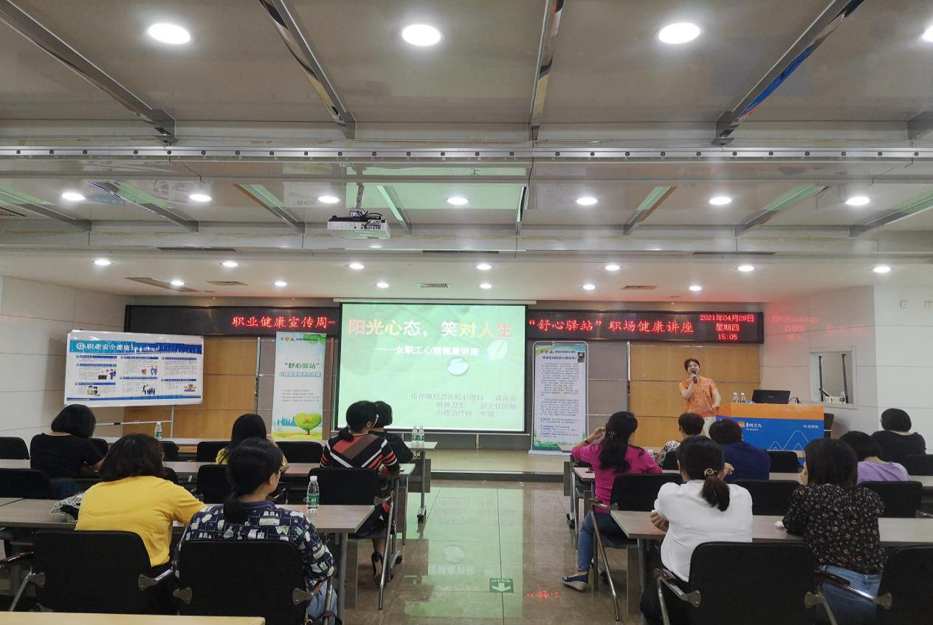

2021年4月到广东华润顺峰药业有限公司开展心理健康课堂

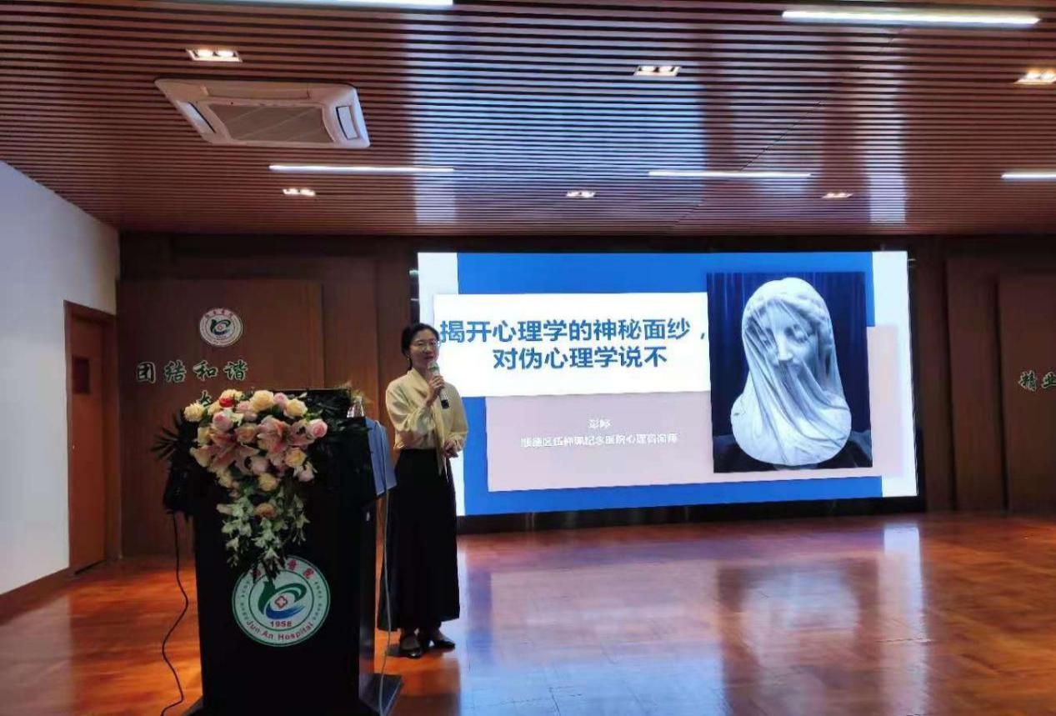

2021年4月到均安医院开展心理健康课堂

（四）技术指导工作开展情况

目前医院已经和广东同江医院、佛山市顺德区北滘医院、广东医科大学附属第三医院、暨南大学附属口腔医院、南方医科大学顺德医院附属杏坛医院等签约建立精神心理专科医联体，构建心理卫生服务体系网络,为各级医疗机构心理服务的开展提供技术指导和业务支持；持续为各村居社会心理服务室提供心理咨询热线等服务；持续为顺德区新冠疫情隔离点提供心理援助指导服务。

四、资金使用情况

本项目在今年第二季度尚未发生实际资金支付，目前已经制定项目经费管理制度和资金使用进度计划，后续将按计划开支项目费用。

五、下阶段工作计划

（一）心理卫生和心理危机干预中心建设方面，医院将加快中心的场所建设进度，计划在今年第三季度完成场所建设，按计划配备相应的专业设施设备，完成心理服务平台建设。

（二）队伍建设方面，医院计划在现有心理危机干预队伍的基础上，协助全区建立社会心理服务专业人才库，统筹心理人才资源，逐步开展心理危机相关培训和实操演练。

（三）宣传教育方面，进一步扩大宣传渠道，通过丰富的形式开展心理健康科普宣传，提高群众心理健康知识知晓率。

（四）技术指导方面，继续为顺德区社会心理服务体系建设提供技术指导和业务支持，指导各级基层医疗卫生机构、基层社会心理服务室、社会心理服务机构以及学校、各机关、企事业和其他用人单位等开展心理健康服务，面向各级医疗卫生机构、基层社会心理服务室、社会心理服务机构等心理服务人员开展不同层次的有针对性的心理培训。

佛山市顺德区伍仲珮纪念医院

2021年7月19日

（联系人：梁先生；联系电话：22321398）